Муниципальное дошкольное образовательное учреждение «Детский сад №117».

КОНСПЕКТ
НЕПОСРЕДСТВЕННО – ОБРАЗОВАТЕЛЬНОЙ ДЕЯТЕЛЬНОСТИ
НА ТЕМУ:
« НАЦИОНАЛЬНЫЕ ТРАДИЦИИ МОРДОВСКОГО НАРОДА»
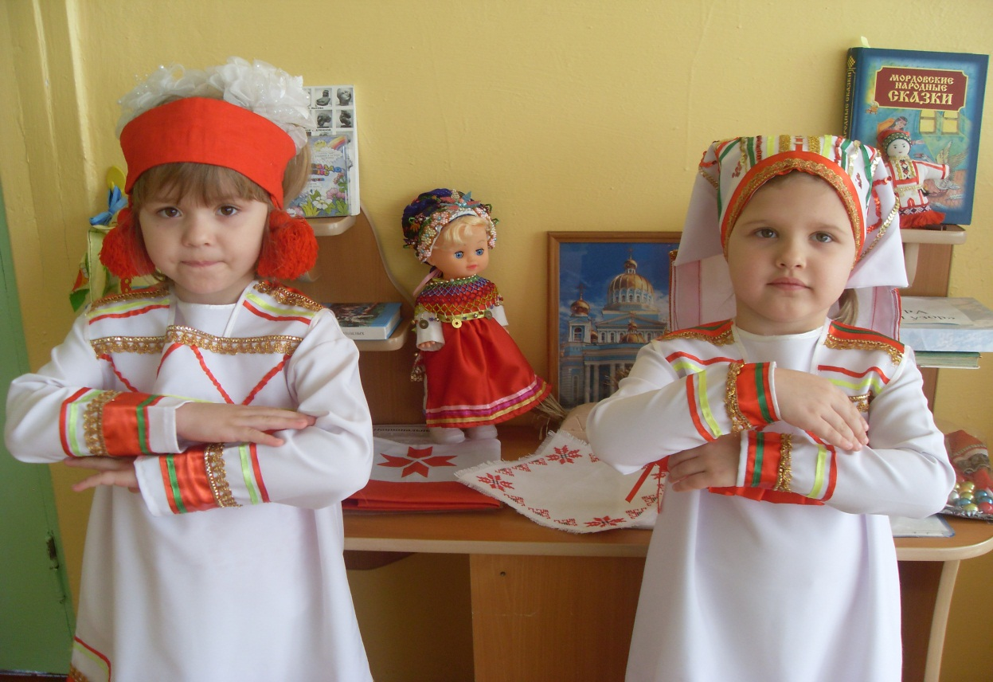
Подготовила и провела:
воспитатель 1 кв. категории
БАБИНА Т. В.

Саранск 2016

Цель: воспитывать интерес и уважение к национальным традициям.
Задачи: - повторить и закрепить слова на эрзянском языке на темы: «Овощи», «Дикие и домашние животные», «Птицы», «Давайте познакомимся», «Счет до 10»;
- развивать связную речь; продолжать учить выразительно рассказывать стихи на русском и мордовском языках;
- продолжать учить выполнять роль водящего в подвижной игре; к самостоятельному выполнению правил;
- воспитывать у детей патриотические чувства к своей малой Родине.
Оборудование: муляжи «Овощи»; дидактические картинки «Дикие и домашние животные», «Птицы»; платочек.
Предварительная работа: беседы, чтение произведений мордовского фольклора и мордовский авторов; рассматривание иллюстраций и репродукций художников Мордовии; слушание мордовских народных песен.
Словарная работа: эмежт (овощи), сексь (осень), теле (зима), тундо (весна).
Методы и приемы: беседа, ответы и вопросы, чтение стихотворений на русском и мордовском языках, п/и «Кругсо» (в круги).
Образовательные области: речевое развитие, физическое развитие, социально – коммуникативное развитие, познавательное развитие, музыкальное развитие.

Ход НОД.
I. ОРГАНИЗАЦИОННАЯ ЧАСТЬ.
Воспитатель: Сегодня к нам пришли гости. Поздороваемся с ними.
Дети: Шумбратадо, инжеть! Здравствуйте!
Воспитатель: Давай, ялгат, мирятано, Давайте, друзья, помиримся,
Эрьга, ялгат, ладятано, Давайте, друзья, подружимся,
Эрьва каршо мизолдтано, Друг другу улыбнемся,
Ну а мейле озатано! А потом на стул присядем!
(дети садятся на стульчики).
II. ОСНОВНАЯ ЧАСТЬ.
Воспитатель: Что мы Родиной зовем?
Край, где мы с тобой живем;
И березки у дороги,
По которой мы идем!
1. Что мы Родиной зовем?
Солнце в небе голубом,
И душистый, золотистый
Хлеб за праздничным столом!
2. Что мы Родиной зовем?
Дом, где мы с тобой растем,
И скворцов весенней песни
За распахнутым окном!
Воспитатель: Ребята, как называется наша Родина?
Дети: Наша Родина – Россия.
Воспитатель: Как называется наша малая Родина?
Дети: Республика Мордовия.
1. Мастором монь!
Вечктян мон тонь!
Вечксынь налксиця зорят!
Тонь валдо чить!
Тонь виде кить!
Тонь ломанень азорот!
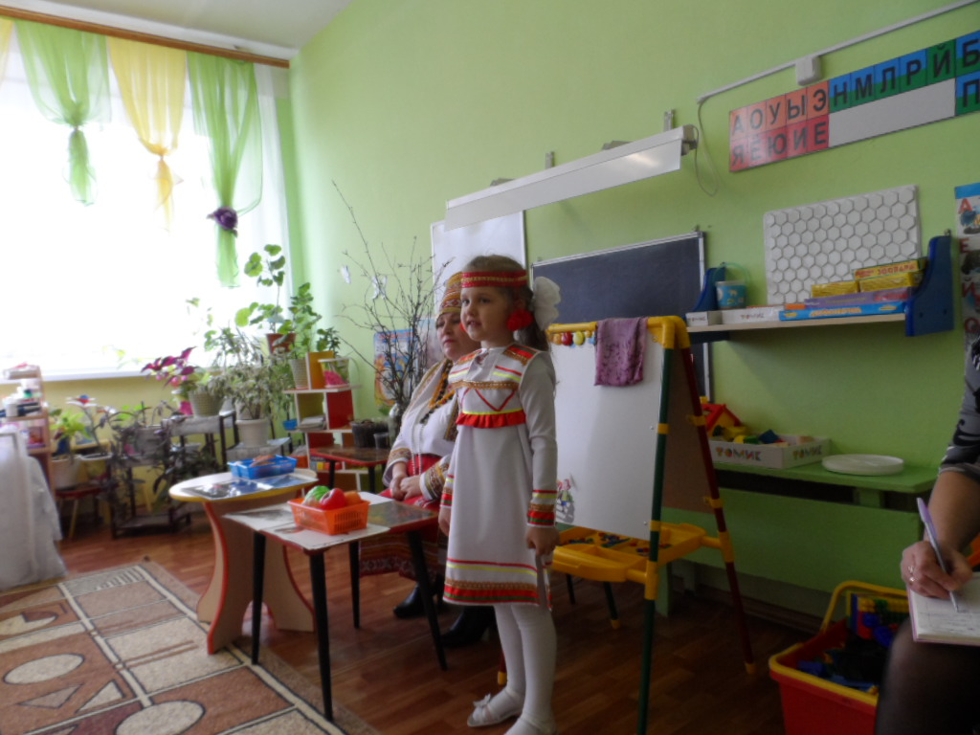
Воспитатель: Мы живем в Мордовии. В нашей республике живут люди разных национальностей: русские, мордва, татары… Все они друг с другом живут дружно, помогают в беде, вместе радуются. Наш народ богат своей культурой, а именно, традициями и обычаями. Все это слагалось и складывалось издавна и передавалось из поколенья в поколенье, от бабушек до нас.
Воспитатель: Традицией у мордвы было устраивать праздники после окончания большого трудного дела, работы. И сегодня мы познакомимся с вами с некоторыми традициями и праздниками нашего народа.
Воспитатель: Ребята, как по – эрзянски слово «осень»?
Дети: Сексь.
Воспитатель: Вадря, правильно. Осенью после окончания сбора и заготовки урожая на зиму, проводился ПРАЗДНИК УРОЖАЯ. На этом празднике все благодарили и восхваляли «матушку землю» за богатый урожай.
Воспитатель: Какой урожай собирали люди?
Дети: Урожай овощей.
Воспитатель: Давайте назовем овощи на эрзянском языке.
Дети: Эмежт (овощи) – куяр (огурец), чурька (лук), капста (капуста), мирьков (морковь), модамарь (картошка), перца (перец), помидора (помидор).
Воспитатель: Вадря (хорошо).
Воспитатель: На празднике они веселились, пели песни, танцевали, знакомились с новыми людьми. Поиграем в игру «Давайте познакомимся» по- мордовски.
Дети: - Тейтерька, кодамо тонь лемесь? - Девочка, как тебя зовут?
- Монь лемем … . - Меня зовут … .
А тонь кодамо леметь, церыне? А тебя как зовут, мальчик?
(Игра проводится 2-3 раза).
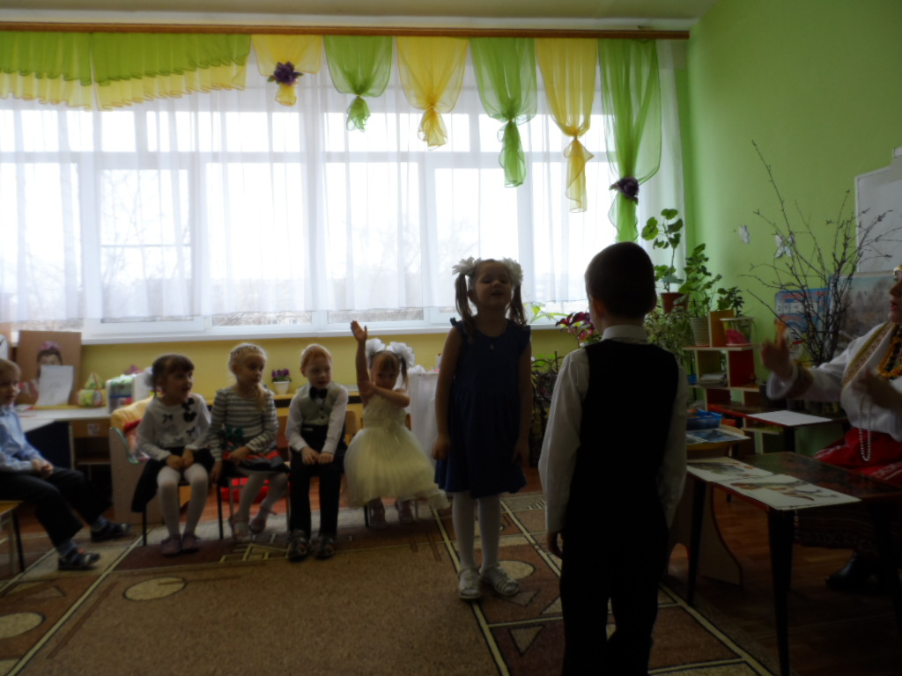
Воспитатель: Ребята, скажите, пожалуйста, как по-эрзянски слово «зима».
Дети: Теле.
Воспитатель: И вот наступила зима. Зимой все люди собирались на посиделки. Рассказывали сказки, прибаутки; девушки пряли, вышивали; парни вырезали игрушки, ложки из дерева; все играли в игры. Какие мордовские игры вы знаете?
Дети: Суркс (колечко), кругсо (в круги), пацинесэ (в платки).
Воспитатель: Давайте мы с вами поиграем в игру «Кругсо» (в круги).Но сначала нам нужно выбрать водящего. Посчитаем считалку по – мордовски.
Вейке, кавто, колмо, ниле, вете, Один, два, три, четыре, пять,
Кото, сисем, кавксо, вейксэ, кемень - Шесть, семь, восемь, девять, десять –
Минь карматано налксиме вейсэ. Мы будем играть вместе.
Воспитатель: Все становятся в круг. Водящий стоит с завязанными глазами в центре круга. Детки берутся за руки, ходят по кругу и приговаривают:
Становись ты во кружок,
Отгадай, чей голосок,
И скорей не ленись,
Отгадать торопись.
Дети останавливаются, ребенок называет водящего по имени, а водящий должен узнать ребенка и назвать его. Если водящий угадает ребенка, то меняются местами и игра продолжается.
Дети: (хором). Раю, раю, раю,
Игру мы начинаем!
(Игра проводится 3 раза).
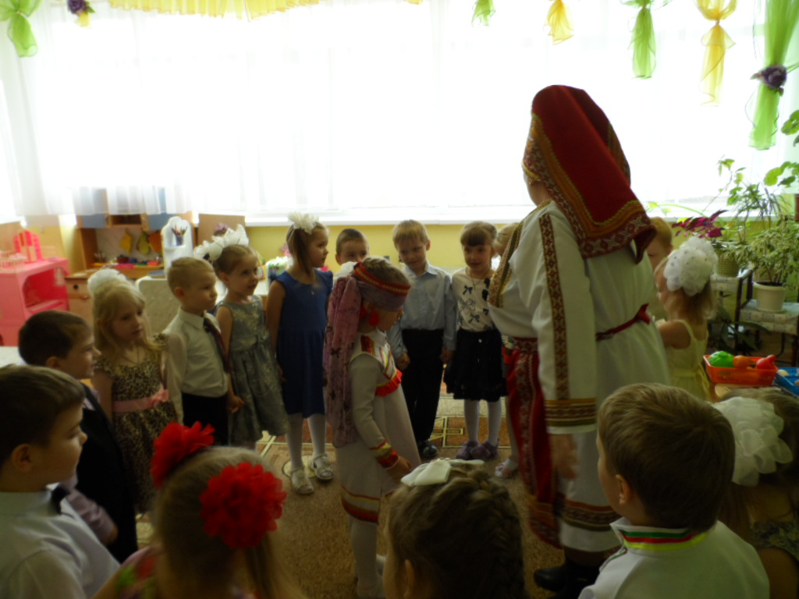
Воспитатель: Молодцы! Но зимой люди не только веселились, но и работали в своем хозяйстве. Ведь у каждого хорошего хозяина был большой дом и домашние животные, за которыми нужно было ухаживать: кормить их, поить, убирать за ними. Кодат тынь содатадо кудонь ракшат? (Какие вы знаете домашних животных?
Дети: Кудонь ракшат (домашние животные): туво (свинья), овца (реве), алаша (лошадь), скал (корова), киска (собака), катка (кошка), сея (коза).
Воспитатель: А кодат содатадо кудонь нармунть? (Какие знаете домашних птиц?)
Дети: Атякш (петух), сараз (курица), гала (гусь), яксярго (утка).
Воспитатель: Мезе максы скалось? Саразось? (Что дает корова? Курица?)
Дети: Ловцо (молоко), ал (яйцо).
Воспитатель: Кода эрзякс «хлеб, соль, масло»?
Дети: Кши, сал, ой.
Воспитатель: Вадря, пек вадря. Хорошо, очень хорошо!
Воспитатель: Вспомним, как по – мордовски слово «весна»?
Дети: Тундо.
Воспитатель: Зима уступила место весне. Люди празднуют Масленицу, Пасху, начинают готовиться к весенним работам. Из дальних краев к нам вернулись перелетные птицы. Люди их встречали радостно, пели песни, пекли «жаворонки». Ведь птицы приносили весну на крыльях.
Воспитатель: Лецтясынек, кодат нармунтне сыть мекев лембе масторсто? (Вспомним, какие птицы прилетают обратно с теплых краев?)
Дети: Цеков (соловей), цянав (ласточка), карго (журавель), письмар (скворец), граць (грач).
Воспитатель: Но они не забывали и тех птиц, которые были рядом – зимой. Назовем их по – эрзянски.
Дети: Варака (ворона), сезяка (сорока), озяз (воробей), мече (голубь).
Воспитатель: Молодцы! Пек вадря!
Воспитатель: Мордовский народ очень трудолюбивый. Не зря говорится в пословице: «Кие машты роботамо, се машты эрямо» (Кто умеет трудиться, то умеет жить). Да, действительно, мордва издавна выполняла разную работу: строил дома, охотился в лесу. Ведь в нашей республике много лесов, а дома строили из деревьев. Но люди берегли лес; на место срубленного дерева – сажали молодые саженцы. Также, в наших лесах водится много диких животных.
Воспитатель: Кодат вирень ракшат тынь содатадо? (Каких диких животных вы знаете?)
Дети: Ривезь (лиса), верьгиз (волк), ур (белка), сеель (еж), овто (медведь), нумоло (заяц).
Воспитатель: А вы знаете, что на гербе нашего города Саранск нарисована лиса? Она является нашим символом. Как вы думайте, почему?
Дети: Потому что, лиса – это животное, которое чаще встречается в наших лесах.
Воспитатель: Вадря, пек вадря! Хорошо, очень хорошо!
Воспитатель: А сейчас послушаем мордовскую народную песню «Луганясо келуня». (Слушание и выполнение движений мордовского танца).
III. ЗАКЛЮЧИТЕЛЬНАЯ ЧАСТЬ.
Воспитатель: Да, мордовский народ не только трудолюбив, но и богат и добр душой. Он бережно относится к народным традициям и обычаям, не забывает их; прославляет свою малую Родину – Республику Мордовия в песнях, сказках, своих трудах. И вы тоже, когда вырастите, будете беречь и защищать свою Родину; бережно относиться к традициям и обычаям, не забывать их.
Воспитатель: На занятии все вы были молодцы! Отвечали, играли, рассказывали стихи. На этом наше занятие подошло к концу. Мик вастомс! До свидания!
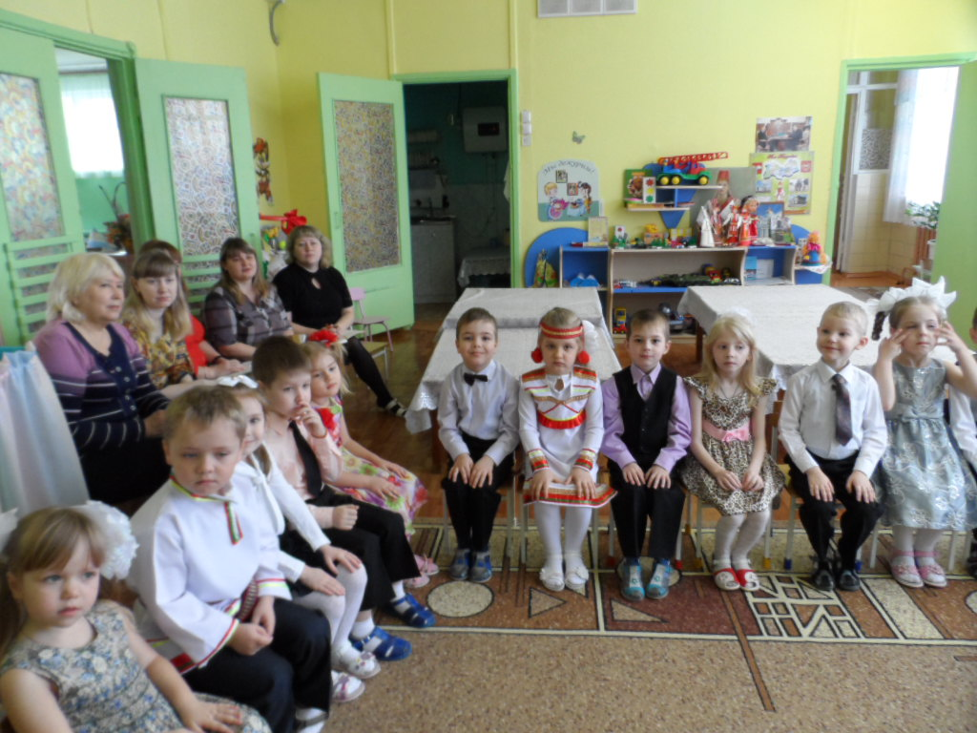

ЛИТЕРАТУРА:
1. Мы в Мордовии живем: региональный образовательный модуль дошкольного образования/ О. В. Бурляева и другие; Морд. гос. пед. институт. – Саранск,2015 – 84 с.
2. Исайкина, А. И. Обучение мордовскому (мокшанскому, эрзянскому) языкам в дошкольных образовательных учреждениях Республики Мордовия: программа и методические рекомендации.

